中一班今日动态1.29
来园：
今日来园21人，2人请假。
我们班大部分幼儿能开开心心入园，主动跟老师问好，打招呼，并在老师的提示下有序签到、放物品。
体育运动：
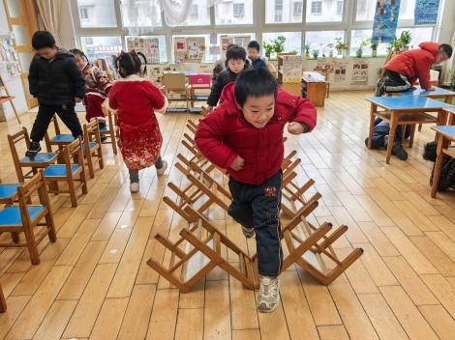 | 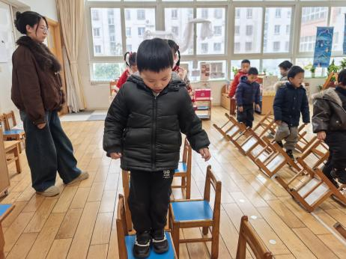 | 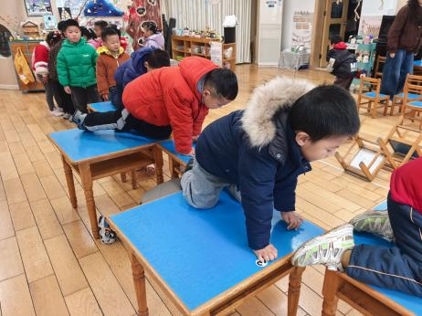
区域游戏：
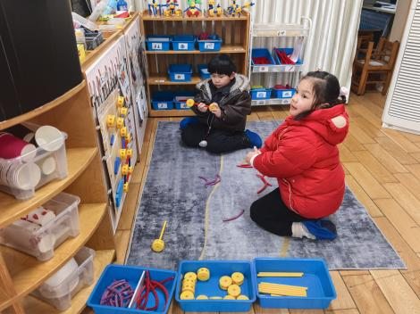  万能工匠 | 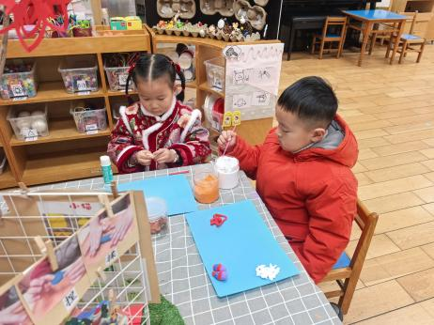  创意坊 | 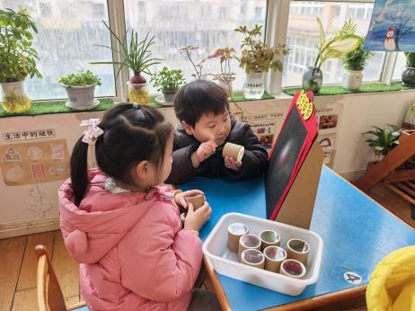  科探区-神奇的光影
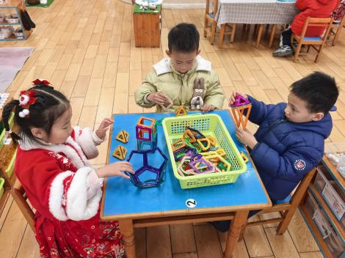  桌面建构 | 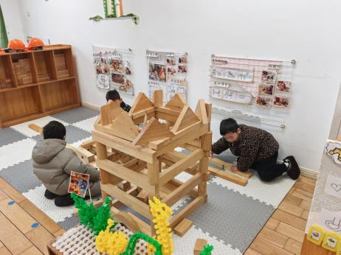  地面建构 | 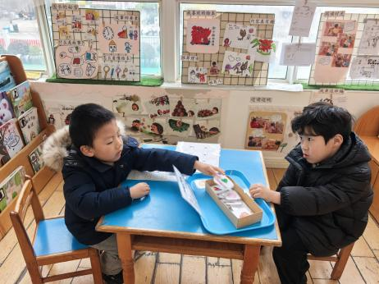  图书角
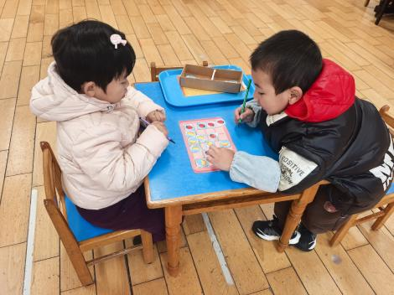  益智区-冻冰块 | 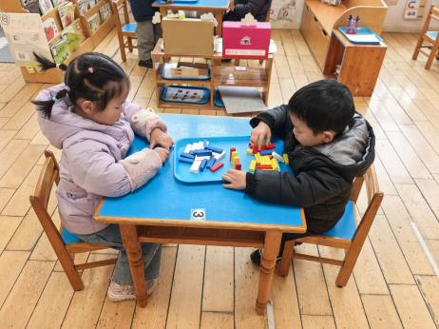  益智区-积木塔 | 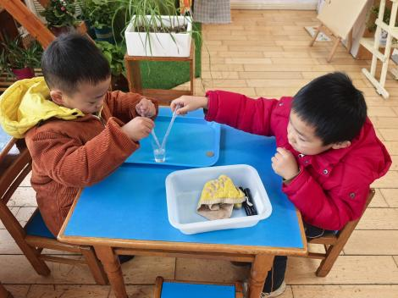  科探区-硬币存水
集体活动：
科学：冬天的取暖工具
冬天天气比较寒冷，人们会用一些取暖的工具让自己暖和地度过冬天。随着科学技术不断发展，冬天用来取暖的工具也越来越先进，种类也比较多，从木炭火炉到热水袋、暖宝宝、空调、取暖器，它给人们的生活带来许多的方便。本次活动以生活中常见的取暖工具为话题，引导幼儿对生活中的科技产品产生兴趣，积极参与讨论活动，并会用语言大胆表述自己的发现。
活动中徐凌琨、韩景宸、蒋清远、隋浩宇、张烁、刘珺玮、陆宸泽、颜泽楷、丁文潇、叶兴泽、李潇然、李青、丁汝成、杨若萱、张玉菀、黄珵子、吕思甜、恽佳阳、何颖艺、孙嘉芮、范奕菱能认真倾听；蒋清远、张烁、刘珺玮、颜泽楷、丁文潇、李潇然、丁汝成、杨若萱、张玉菀、黄珵子、吕思甜、孙嘉芮、范奕菱能积极举手、结合已有经验，说一说冬天取暖的方式方法。
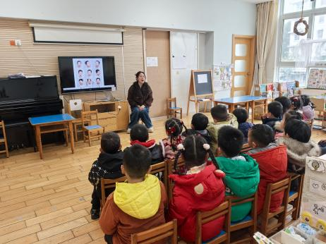 | 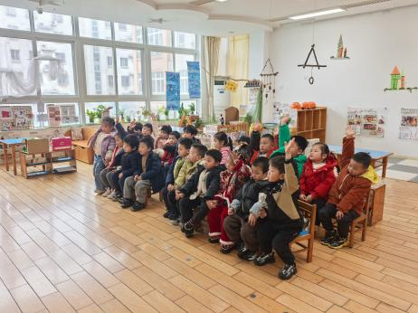 | 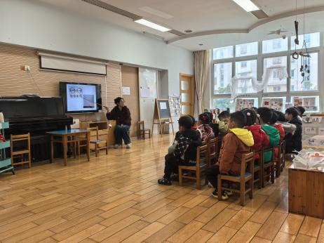
活动情况：
1.午餐情况：
今天的午饭吃的高粱饭、罗氏虾烧年糕、毛白菜炒香菇、三鲜汤。小朋友们自主盛饭端菜后，能安静用餐，保持桌面整洁，饭后及时整理、洗手漱口擦嘴巴。
提醒：吃得太慢不利于幼儿肠胃消化。幼儿用餐控制在30分钟左右较为适宜。
2.午睡情况：
小朋友们能在老师的提醒下，有序小便进入午睡室，大部分幼儿能自己独立午睡，个别幼儿需要老师稍微陪伴和提醒。
家园合作：
1.动态上的照片，仅作为老师观察时的随拍，并不是所有孩子的照片都会呈现。
2.近期流感频发，各位家长及时关注幼儿身体状态，如有不适请尽快就医，并将病历发给班级老师。
3.本学期即将结束，请关注以下信息：
①下周三（2月4日）是幼儿在园的最后一天（当天没有延时班，15：35接孩子放学），2月5日开始正式进入寒假假期。
②请为孩子准备一个大号的塑料袋于下周一（2月2日）带来园，用来给孩子打包抽屉内的物品、奖状、作品等。
感谢大家配合！

